中国大规模抛售美债，意味着什么？

[有理儿有面](javascript:void(0);)

**有理儿有面**

微信号 youli-youmian

功能介绍 你说是不是

2023-01-23[原文](https://mp.weixin.qq.com/s?__biz=Mzg3MjEyMTYyNg==&mid=2247580676&idx=2&sn=20b3a1873449ee175ec29005f5d82980&chksm=cef7e871f9806167ee91604b535a40465c4a5670821d4d1d4280cd448e3ac6426bad1e9a430c&scene=27#wechat_redirect&cpage=184) 发表于

收录于合集

以下文章来源于牲产队 ，作者牲产队长



牲产队

.

挣工分，磨洋工，舒服一会儿是一会儿





**全文共2440字，图片9张，预计阅读时间为10分钟。**

**文章转载自“牲产队”。**



▼

中国正在大规模抛售美债。

**中国对美债持仓总额已经减少至8700亿美元，创2010年以来最低值。**这一形势尚未逆转，如果继续抛售美债，中国对美债的持仓总额还会进一步下降。

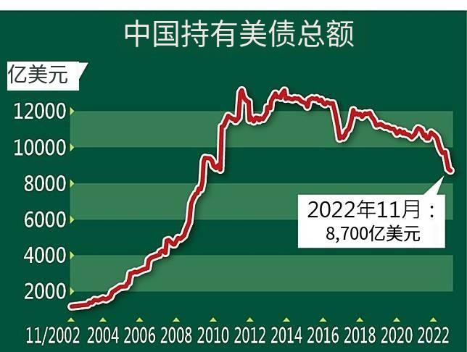

为什么中国要在这时候抛售美债呢？在回答这个问题前，队长先跟大家讲一下，**中国为什么会长期持有海量的美债？**

从根源上来讲，这是由中美之间的贸易关系决定的。在全球产业链中，中国曾长期处于产业链下游，而美国处于产业链上游。这是一种不平等的经济关系。为了方便大家理解，队长给大家举个例子。

我们就把美国当作一个大资本家，中国呢，最开始就是一个泥腿子出身的农民工。美国掌握美元的印钞权，中国除了卖苦力，没有其他的资源，也就是廉价的劳动力红利。

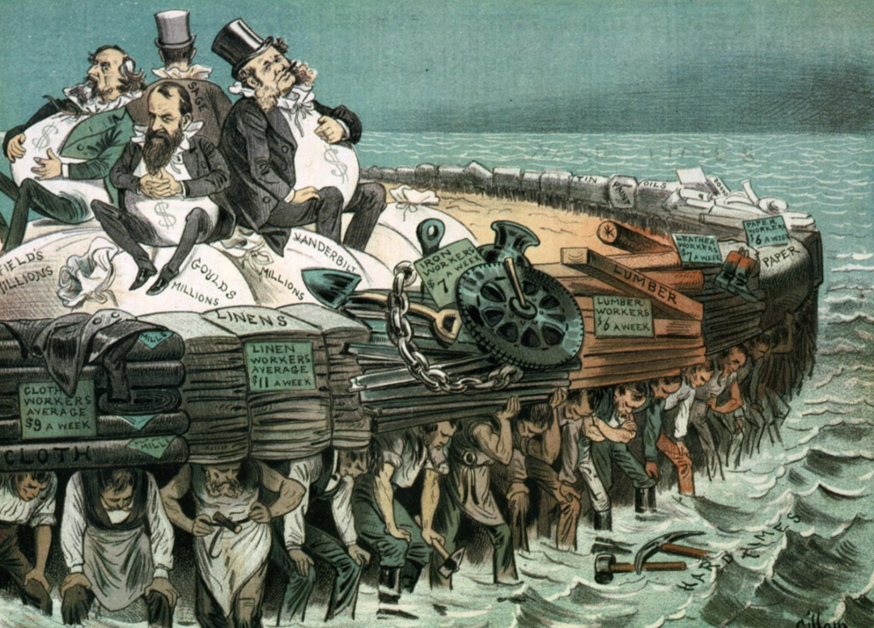

美元是个好东西，只要手里有美元，就能从全世界买来各种先进的设备。中国在改革开放初期，主要就是给美国人打工，赚美元。**我们生产1亿件T恤，出口到美国，换来1架波音飞机。**从现在的角度来看，这是不可思议的。可在当时，我们除了给美国卖苦力，我们没啥可卖的。

美元是世界货币，我们要买石油，买铁矿，买飞机，从海外进口绝大部分商品都离不开美元。所以，中国人致富的第一步，就是赚美元。把美元赚进来，再用美元去全世界购买我们所需要的其他一切商品，如乌克兰的军工技术、瓦良格号航母，俄罗斯的潜艇，驱逐舰以及战斗机等。

没有美元，绝大部分中国人都只能在一亩三分地上，埋头苦干一辈子。这也是为什么，在改革开放初期，无数中国人富起来后，就移民美国去了。用现在的话说，这叫崇洋媚外。可在当时看来，中美关系良好，赴美是追求更加美好的生活。没办法，那时候，中国太落后了。

**原来，我们美元少的时候，赚回来的美元还可以全都花出去。**可随着中美经济合作不断深入，中国持有的美元越来越多，我们把全世界能买的一切商品都买了，这些美元还是花不完，这就产生了中美贸易逆差。

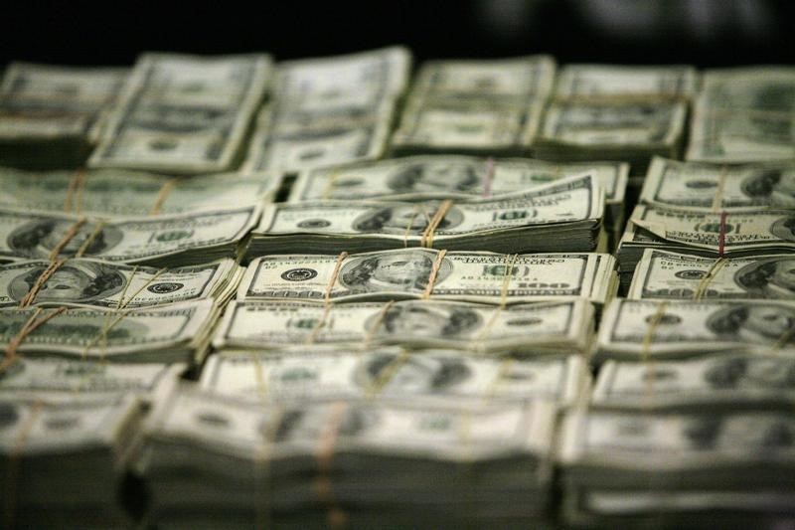

这个贸易逆差的产生主要有两个原因，一是，中国人太勤奋了，把全球轻工业几乎都承包了，中国商品不仅输出美国，还输出到全世界。为了保证全球美元的流动性，美国开动印钞机，躺着印钱。这些美元从美国流向世界各地，最后很大一部分都汇入中国了。

简单地说就是，中国商品出口给美国、俄罗斯、巴西、印度、日本、韩国、澳大利亚等，赚回来的都是美元。

我们拿着这么多美元去全世界扫货，中国人的生活水平要提升，就一定要扩大进口，让全世界的资源都流入到中国来。可是，在这个扫货的过程中，美国耍流氓了。很多东西他不卖，像汽车制造、飞机制造、芯片制造、航母、战斗机、核潜艇等核心技术，美国都不卖。

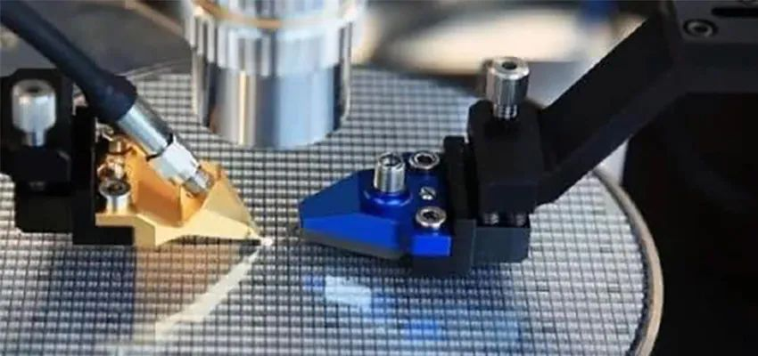

**这叫什么？这就叫“美元兑换不自由”。**美国人拿着美元，可以满世界买东西，但中国人拿着美元，很多东西都买不到。而且， 美国发现，中国不再只是制造衣服鞋子了，还会制造汽车、飞机、战舰、航母了。曾经给美国打工的那个小弟，越来越有王霸之气了。美国便处处对中国设防，美国需要的中国商品，他们敞开了买，但中国需要的先进设备、先进技术和先进产业，美国百般阻扰。

可中国通过自主化的产业升级，经济规模越来越大，美元也越来越多，这钱花不出去，很痛苦，怎么办呢？

**只能卖美债了。**美债，美国不仅愿意卖，还大把卖，经常性不限额度，上不封顶。中国拿着这么多美元，放着也是放着，买点美债吧，至少还能吃点利息。除了吃利息外，美债也是中美关系的压舱石之一，是中美博弈中，中国手里的一张重要的底牌。

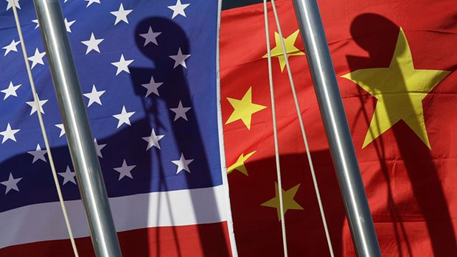

那么，美国为什么会发行越来越多的美债呢？原因只有一个：**维持霸权是很烧钱的，当世界警察没有钱是万万不行的。**美国发现有中国接盘美债后，美国政府的钱就好像花不完一样。有了钱，美国就到处打仗，开销非常大，反正欠的债交给下一届政府就行了。

据统计，截至2023年，美债总规模已经超过31万亿美元，比美国的GDP还要高。想要美国还本金，这不知道多少年才能还完。但是，只要美国能借到新债，用新债还旧债，美国财政就不会崩溃。

这就好比恒大集团。在银行没有断贷之前，许家印春风得意，意气风发。可牛逼哄哄的恒大一旦遭遇银行断贷，就完犊子了。

你把美国政府看作一家企业，由职业经理人轮流执掌，你就会明白了。美国发行国债，其实就是借钱。现在，美国面临两个问题：

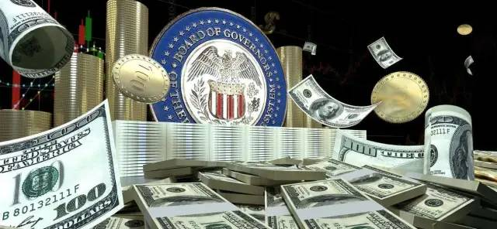

**一是，钱不好借了。**不仅中国在减持美债，日本也在减持。美国要想美债不违约，就必须让中国央行和日本央行续贷，把钱再借出来。

**二是，美债风险太高了，违约爆雷的风险越来越大。**

美国财长耶伦会面中国副总理刘鹤和中国央行行长谈的就是借钱的事，希望中国央行能再给美债续命一波。同时，耶伦提前警告美国国会，如果美债额度上限不能提升，到6月份，美债就有爆雷的风险，可能导致全球性金融危机。

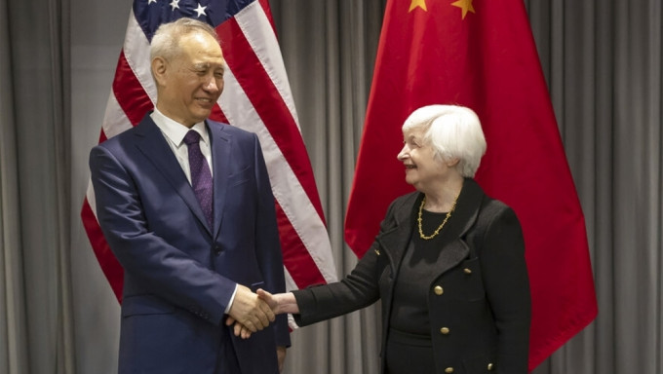

这其实就是在跟美国两党议员打招呼，别在国会上扯皮了，借不到新债，就还不上旧债了。而要继续借新债，就必须提高美债额度上限，把杠杆率拉起来。

在借债这方面，美国两党还是有着高度的共识的。只是，两党需要私下里达成一些交易。难的是，如何说服中国央行借钱？这就需要美国对中国妥协，让利了。

**而中国既想要美国让利，又不想提高美债持仓额，怎么办呢？**中国玩了一招，**先减持，再增持，预判了美国的预判。**

中国把美债持仓额降低到8700亿美元，如果美国人给的条件不错，就把减持的部分再买回去。这一减一增，中国啥都没付出，只是先涨价，再打折，最后还是按原价交易。这张牌可以慢慢打，反复打。

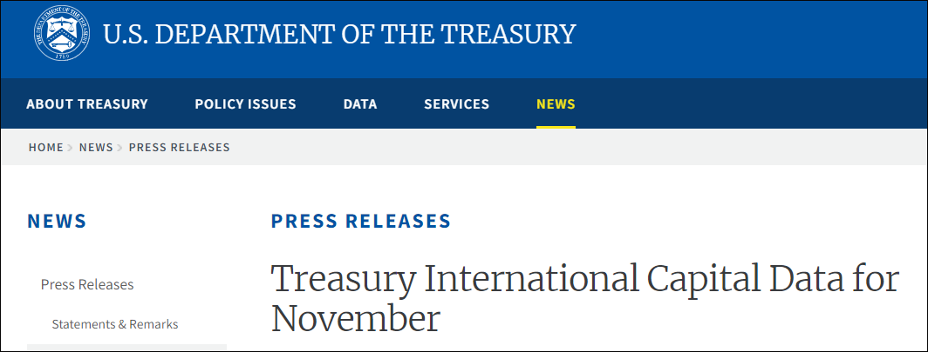

如果美债爆雷，会不会摧毁美元的信用呢？这是不会的。美债是美国政府借的，而发行美元的是美联储。就像恒大债务爆雷，会导致外资对中国房地产经济有一定的信心不足，但要说摧毁人民币的信用，那就是在说笑。

美债爆雷，它最大的影响是，美国政府借钱会变得越来越难，国际资本对美元的信心不足，但只要美元还是和石油挂钩，世界各国就还离不开美元。只要美国的高科技产业依旧处于世界第一梯队，美元就不会崩坏。

**美债是中国手里的一张王牌，但不是王炸。中国要挖美元的墙角，只有一条路可走：人民币国际化。**

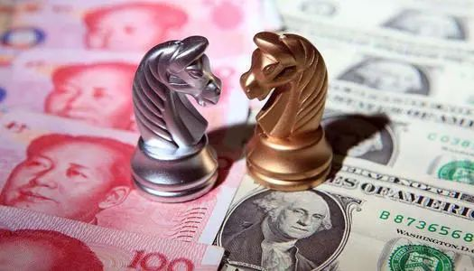

这是一条漫长的路，但俄乌战争加速了人民币的国际化。在中美博弈中，每前进一小步都是重要的一步。

不积硅步无以至千里，不积小流无以成江河。路漫漫其修远兮，吾将上下而求索。

**图片源自网络**





**关注公众号：**

**有理儿有面**

**理   性｜   揭   秘｜   探   讨**







### 精选留言

用户设置不下载评论